- 游戏粒子系统
烟花瀑
- 基础知识
粒子系统、粒子编辑器
- 制作粒子效果
本例中需要制作一个简单的粒子效果，首先使用Particle Designer来制作一个粒子效果。打开Particle Designer，选择test作为基础模板，这时模拟器中的运行效果如图8-1所示。
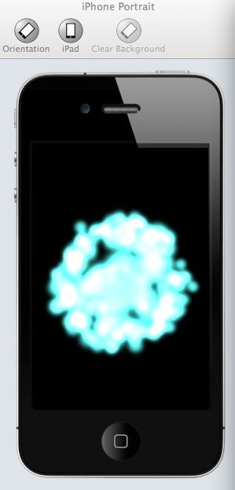
图8-1 test运行效果
点击Emitter Config对该粒子效果的各个参数做如下调整。
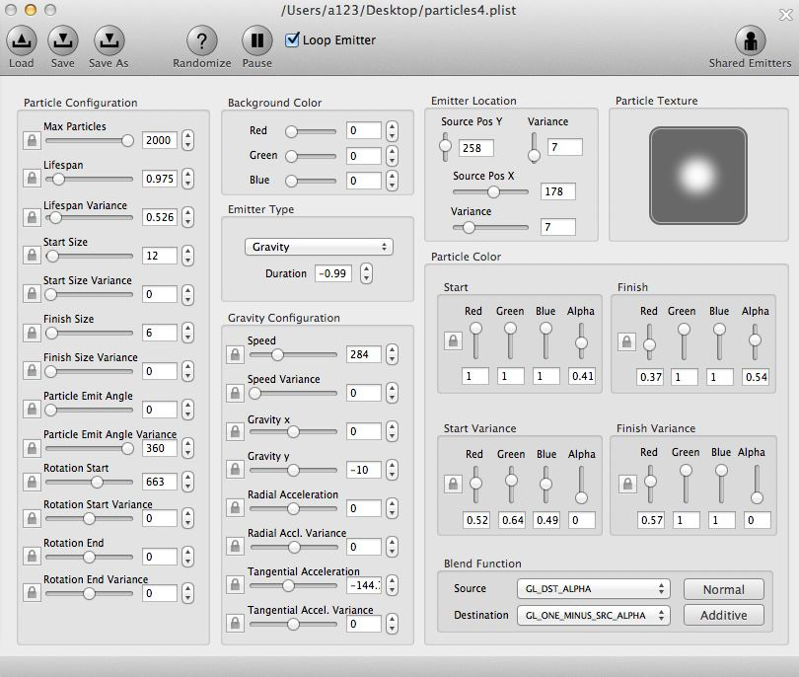
图8-2 参数调整
调整好参数后，看到的粒子效果如图8-3所示。
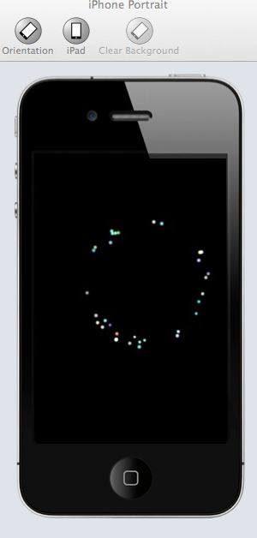
图8-3 粒子效果
然后就可以导出该粒子效果了。点击Save As按钮，弹出如图8-4所示的对话框。填写该文件的名称，并选择保存路径。注意：在对话框上有一个Eembed texture选项，勾选该选项将只会导出plist文件，如果不勾选，则还会导出一张对应的png图像，两者效果是一样的，这里我们勾选了Eembed texture选项。
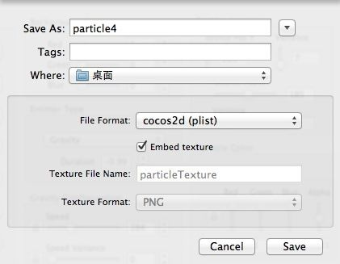
图8-4 导出对话框
至此，一个简单的粒子效果创建完毕，接下来将会把它应用到Cocos2d-x程序中。
- 创建封装粒子效果的类ParticlePic
- 创建一个Cocos2d-x的项目，并将需要用的资源全部放到该项目的Resources文件夹下。
- 创建一个ParticlePic类。
ParticlePic.h：
#ifndef __PARTICLE_PIC_H__
#define __PARTICLE_PIC_H__
#include "cocos2d.h"
USING_NS_CC;
using namespace cocos2d;
#define SLICES 100 // 分为 100*100片
#define PICSIZE 256
typedef struct
{
float life; // 粒子生命
float fade; // 粒子衰减速度
float r, g, b; // 粒子颜色
float x, y, z; // 粒子位置
float time; // 上抛运动经历的时间
float timeg;
}PICS;
class ParticlePic : public Layer
{
public:
ParticlePic();
~ParticlePic();
static ParticlePic* create(const char* pic); //创建ParticlePic类
bool run(); //播放粒子效果
bool isComplete() { return m_complete; } //是否播放结束
private:
virtual bool init(const char* pic); //初始化函数
void update(float delta); //更新函数，调用drawPic实时更新粒子
void setVisible(bool visible); //设置粒子是否可见
void initPicTexture(const char* pic); //使用图片初始化ParticlePic
bool drawPic(); //绘制粒子效果
private:
PICS m_particlespics[SLICES][SLICES];//100x100的粒子矩阵
Sprite* m_sprites[SLICES][SLICES]; //100x100的精灵矩阵
int m_wait; //与粒子生命值一起控制粒子是否结束播放
float m_upcastSpeed ; // 粒子上抛初始速度
bool m_showPic; // 显示
bool m_complete; // 是否播放结束
};
#endif
ParticlePic.cpp
#include "ParticlePic.h"
ParticlePic* ParticlePic::create(const char* pic)
{//创建ParticlePic类
ParticlePic* pRet = new ParticlePic();
if (pRet && pRet->init(pic)){
pRet->autorelease();
return pRet;
} else{
delete pRet;
pRet = NULL;
return NULL;
}
}
bool ParticlePic::init(const char* pic)
{//进行初始化
if (!Layer::init()){
return false;
}
m_upcastSpeed = 2.4f; // 粒子上抛初始速度
m_showPic = false;
initPicTexture(pic); // 初始化图片
return true;
}
void ParticlePic::initPicTexture(const char* pic)
{//init中调用的方法
Texture2D* texture = Director::getInstance()->getTextureCache()->addImage(pic);
for (int i = 0; i < SLICES; i++){
for (int j = 0; j < SLICES;j++){
m_sprites[i][j] = Sprite::createWithTexture(texture, Rect(i * PICSIZE / SLICES, j * PICSIZE / SLICES, PICSIZE / SLICES, PICSIZE / SLICES));
addChild(m_sprites[i][j]);
m_sprites[i][j]->setAnchorPoint(Point::ZERO);
}
}
}
bool ParticlePic::run()
{//初始化粒子的属性，启动update函数
m_wait = 0; // 初始化控制变量
m_complete = false;//表示播放未结束
Size visibleSize = Director::getInstance()->getVisibleSize();
for (int i = 0; i < SLICES; i++){ // 贴图纵向分割为SLICES行
for (int j = 0; j < SLICES; j++){ // 贴图横向分割为SLICES列
m_sprites[i][j]->setVisible(true);//设置该图块可见
m_sprites[i][j]->setPosition(visibleSize.width / 2 - PICSIZE / 2 + (i * PICSIZE / SLICES), visibleSize.height / 2 + PICSIZE / 2 - (j * PICSIZE / SLICES));
m_particlespics[i][j].life = 0.5f; // 初始化生命为0.2
m_particlespics[i][j].fade = rand_0_1() / 10.0f + 0.003f; // 随机生命衰减速度
m_particlespics[i][j].r = 0.0f; // 粒子颜色红色分量
m_particlespics[i][j].g = 255.0f; // 粒子颜色绿色分量
m_particlespics[i][j].b = 255.0f; // 粒子颜色蓝色分量
m_particlespics[i][j].x = float(visibleSize.width / 2 - PICSIZE/2 + (i * PICSIZE / SLICES)); // x轴位置初始值
m_particlespics[i][j].y = float(visibleSize.height / 2 + PICSIZE / 2 - (j * PICSIZE / SLICES)); // Y轴位置初始值
m_particlespics[i][j].z = 0.0f; // Z轴位置初始值
m_particlespics[i][j].time = 0.0f; // 上抛运动经历的时间
m_particlespics[i][j].timeg = rand_0_1() / 5.0f + 0.05f; // 随机时间变化单位值
m_sprites[i][j]->setColor(Color3B(m_particlespics[i][j].r, m_particlespics[i][j].g, m_particlespics[i][j].b));
}
}
this->scheduleUpdate();
return true;
}
void ParticlePic::update(float delta)
{//调用drawPic函数绘制粒子效果，并对其进行实时的更新
drawPic();
}
bool ParticlePic::drawPic()
{//绘制粒子效果
Size visibleSize = Director::getInstance()->getVisibleSize();
if (m_wait % 300 >= 0 && m_wait % 300 <= 154){
m_showPic = false;
}
if (m_wait % 300 >= 155 && m_wait % 300 <= 299){
m_showPic = true;
}
m_wait += 1; // 控制变量自加1
float newHeight;
for (int i = 0; i < SLICES; ++i){
for (int j = 0; j < SLICES; ++j){
if (m_particlespics[i][j].life<0){
m_sprites[i][j]->setVisible(false);
}
// 更新粒子的位置等属性
m_particlespics[i][j].time += m_particlespics[i][j].timeg;
m_particlespics[i][j].r = 0.0f + rand()%256; // 粒子颜色红色分量
m_particlespics[i][j].g = 255.0f - rand()%256;// 粒子颜色绿色分量
m_particlespics[i][j].b = 255.0f - rand()%256;// 粒子颜色蓝色分量
// 自由上抛公式
newHeight = m_upcastSpeed*m_particlespics[i][j].time - 0.5f*0.98f*m_particlespics[i][j].time*m_particlespics[i][j].time;
m_particlespics[i][j].y += newHeight;
// 下落时粒子生命开始衰减
if (newHeight < 0.0f){
m_particlespics[i][j].life -= m_particlespics[i][j].fade;
}
// 粒子生命耗尽
if (m_showPic && m_particlespics[i][j].life < 0.0f){
this->setVisible(false);
m_complete = true;
this->unscheduleUpdate();
return true;
}
m_sprites[i][j]->setPosition(m_particlespics[i][j].x, m_particlespics[i][j].y);
m_sprites[i][j]->setColor(Color3B(m_particlespics[i][j].r, m_particlespics[i][j].g, m_particlespics[i][j].b));
}
}
return false;
}
- 创建播放粒子效果的场景
创建场景ParticleScene类。
ParticleScene.h：
#ifndef __PARTICLE_SCENE_H__
#define __PARTICLE_SCENE_H__
#include "cocos2d.h"
#include "extensions/cocos-ext.h"
#include "cocostudio/CocoStudio.h"
#include "ui/CocosGUI.h"
#include "ParticlePic.h"
USING_NS_CC;
USING_NS_CC_EXT;
using namespace cocos2d;
using namespace cocostudio;
using namespace cocos2d::ui;
class ParticleScene : public Layer{
public:
ParticleScene();
~ParticleScene();
virtual bool init();//初始化函数
CREATE_FUNC(ParticleScene);
static Scene* createScene();//创建一个场景
void update(float delta);//更新函数
void menuCloseCallback(Ref* pSender);
void playBtnOnClick(Ref* pSender,extension::Control::EventType eventType);//按钮响应函数
void particlesUpdate(float delta); //系统自带的粒子更新函数
private:
ParticlePic* m_particle_pic; //ParticlePic类
ParticleSystemQuad* m_currParticle;//cocos2d-x中自带的粒子系统ParticleSystemQuad类
bool m_flag; //控制变量，用于告诉程序ParticlePic是否播放结束
Sprite* m_bg_img; //图片精灵
ControlButton* m_play_btn; //控制按钮
};
#endif
ParticleScene.cpp
创建一个场景，并在该类的初始化方法init中，主要工作是创建需要使用的精灵图片，并使用图片创建一个ParticlePic类，以及添加控制按钮。
#include "ParticleScene.h"
Scene* ParticleScene::createScene()
{
auto scene = Scene::create();
auto layer = ParticleScene::create();
scene->addChild(layer);
return scene;
}
bool ParticleScene::init()
{
if (!Layer::init())
{
return false;
}
Size visibleSize = Director::getInstance()->getVisibleSize();
Vec2 origin = Director::getInstance()->getVisibleOrigin();

// 关闭按钮
auto closeItem = MenuItemImage::create(
"CloseNormal.png",
"CloseSelected.png",
CC_CALLBACK_1(ParticleScene::menuCloseCallback, this));

closeItem->setPosition(Vec2(origin.x + visibleSize.width - closeItem->getContentSize().width/2 ,
origin.y + closeItem->getContentSize().height/2));
auto menu = Menu::create(closeItem, NULL);
menu->setPosition(Vec2::ZERO);
this->addChild(menu, 1);
// 图片
m_bg_img = Sprite::create("particle/HelloWorld.png");
m_bg_img->setPosition(Vec2(visibleSize.width/2, visibleSize.height/2));
this->addChild(m_bg_img);
// 创建分割图片
m_flag = false;
//m_count = 0;
m_particle_pic = ParticlePic::create("particle/HelloWorld.png");
this->addChild(m_particle_pic);
//创建按钮控件ControlButton
//Label* labelSprite = Label::createWithSystemFont("ControlButton", "bitfont", 30);
ui::Scale9Sprite* bg1 = ui::Scale9Sprite::create("particle/btn-play-normal.png");
ui::Scale9Sprite* bg2 = ui::Scale9Sprite::create("particle/btn-play-selected.png");
ui::Scale9Sprite* bg3 = ui::Scale9Sprite::create("particle/btn-play-disabled.png");
m_play_btn = ControlButton::create(bg1);
// 设置按钮被按下时的状态
m_play_btn->setBackgroundSpriteForState(bg1, Control::State::NORMAL);
m_play_btn->setBackgroundSpriteForState(bg2, Control::State::HIGH_LIGHTED);
m_play_btn->setBackgroundSpriteForState(bg3, Control::State::DISABLED);
m_play_btn->setAdjustBackgroundImage(false);
m_play_btn->setPosition(Vec2(100 , 100));
addChild(m_play_btn,10);
// 添加监听
m_play_btn->addTargetWithActionForControlEvents(this, cccontrol_selector(ParticleScene::playBtnOnClick), extension::Control::EventType::TOUCH_DOWN);
this->scheduleUpdate();
return true;
}
点击play按钮时，触发playBtnOnClick函数，启动调度器调用particlesUpdate函数使用自带的粒子系统播放Particle Designer制作的粒子效果，并执行ParticlePic的run函数来播放自定义的粒子效果。
void ParticleScene::menuCloseCallback(Ref* pSender)
{
Director::getInstance()->end();

#if (CC_TARGET_PLATFORM == CC_PLATFORM_IOS)
exit(0);
#endif
}
void ParticleScene::particlesUpdate(float delta)
{
Size visibleSize = Director::getInstance()->getVisibleSize();

// 加载粒子
m_currParticle = ParticleSystemQuad::create("particle/particles4.plist");

m_currParticle->retain(); //引用
m_currParticle->setBlendAdditive(true); //设置混合模式为true
m_currParticle->setScale(0.8f);
addChild(m_currParticle, 20);
//粒子出现的位置设置为随机出现
float x = visibleSize.width / 2 - 256 + rand_0_1() * 512;
float y = visibleSize.height / 2 - 128 + rand_0_1() * 256;
m_currParticle->setPosition(Point(x, y));
}
void ParticleScene::playBtnOnClick(Ref* pSender,extension::Control::EventType eventType)
{
m_flag = false;
//m_count ++;
m_bg_img->setVisible(false);
/*
使用调度器播放系统粒子效果，
延迟2秒播放，每隔0.5秒播放一次，
循环次数是unsigned类型，故-1表示一个很大的数，可以认为是无数次
*/
schedule(schedule_selector(ParticleScene::particlesUpdate), 0.5f, -1, 2.0f);
m_particle_pic->run();//播放自定义的粒子效果
}
在update函数里会实时监测ParticlePic是否播放完成，若完成则通知调度器停止监测，并将play按钮置为可用状态。
void ParticleScene::update(float delta)
{
m_flag = m_particle_pic->isComplete();//判断粒子是否播放结束
//if (!m_flag&& m_count)
if (!m_flag )//未结束则将按钮设为不可用
{
m_play_btn->setEnabled(false);
}
else if (m_flag)//若结束则停止更新，将图片设为可见，按钮设为可用状态
{
unschedule(schedule_selector(ParticleScene::particlesUpdate));
m_bg_img->setVisible(true);
m_play_btn->setEnabled(true);
}
}
运行效果如下：
